Câu **1**: [NB]

Chọn đáp án đúng.  
Lúc đầu Hằng có 11 cái kẹo. Hằng ăn mất một số cái kẹo thì còn lại 5 cái. Hỏi Hằng đã ăn bao nhiêu cái kẹo?  


A. 17 cái kẹo

B. 6 cái kẹo

C. 5 cái kẹo D. 11 cái kẹo

Lời giải:

**Bước 1:**

**Lý thuyết:**Muốn tìm số trừ ta lấy số bị trừ trừ đi hiệu.  
  
+ Cách 1 : Tóm tắt bằng lời:  
Lúc đầu: 11 cái kẹo  
Còn lại : 5 cái kẹo  
Đã ăn : … cái kẹo ?  
+ Cách 2 : Tóm tắt bằng sơ đồ:  
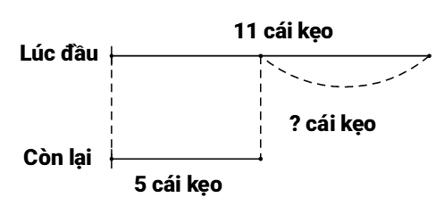  
+ Giải:  
Hằng đã ăn số cái kẹo là: 11 − 5 = 6 (cái).  
**Đáp án:**6 cái kẹo.

Câu **2**: [NB]

Điền số thích hợp vào ô trống:  
Mẹ mua một bao gạo nặng 51 k g . Sau 1 tuần, bao gạo chỉ còn nặng 40 k g . Hỏi cả nhà đã ăn hết bao nhiêu ki-lô-gam gạo?  
Trả lời: Đã ăn hết [[11]] k g gạo.  
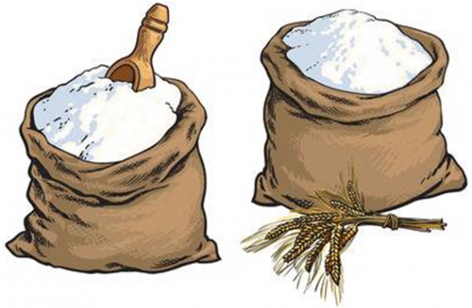

Lời giải:

**Bước 1:**

**Lý thuyết:**Muốn tìm số trừ ta lấy số bị trừ trừ đi hiệu.  
  
+ Tóm tắt:  
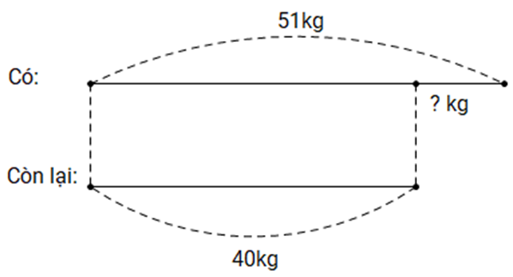  
+ Giải:  
Cả nhà đã ăn hết số ki-lô-gam gạo là: 51 − 40 = 11 ( k g ) .  
**Đáp án:**11 k g gạo.

Câu **3**: [NB]

Bạn hãy chọn đáp án đúng:  
Nam mua 16 chiếc bút để viết trong năm học mới. Hết học kỳ 1 , Nam còn 6 chiếc bút chưa dùng. Hỏi Nam đã dùng hết bao nhiêu chiếc bút?  


A. 16 chiếc bút

B. 10 chiếc bút

C. 6 chiếc bút D. 4 chiếc bút

Lời giải:

**Bước 1:**

**Lý thuyết:**Muốn tìm số trừ ta lấy số bị trừ trừ đi hiệu.  
  
+ Cách 1 : Tóm tắt bằng lời:  
Có : 16 chiếc bút  
Chưa dùng: 6 chiếc bút  
Đã dùng : … chiếc bút?  
+ Cách 2 : Tóm tắt bằng sơ đồ:  
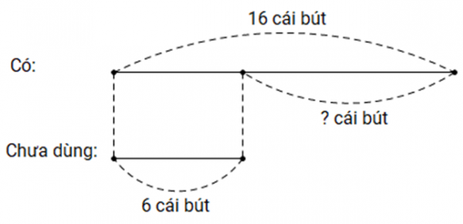  
+ Giải:  
Nam đã dùng hết số bút là: 16 − 6 = 10 (cái).  
**Đáp án:**10 cái bút.

Câu **4**: [NB]

Điền số thích hợp vào ô trống:  
Giải bài toán dựa vào tóm tắt sau:  
Thùng cam có: 48 quả  
Còn lại : 33 quả  
Bị bỏ đi : … quả?  
Trả lời: Trong thùng có [[15]] quả cam bị bỏ đi.  
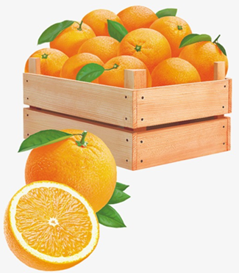

Lời giải:

**Bước 1:**

**Lý thuyết:**Muốn tìm số trừ ta lấy số bị trừ trừ đi hiệu.  
  
+ Từ tóm tắt, có thể viết lại đề bài toán như sau: Trong thùng có 48 quả cam . Có một số quả cam hỏng bị bỏ đi nên trong thùng chỉ còn lại 33 quả. Hỏi có bao nhiêu quả cam bị bỏ đi?  
+ Tóm tắt bằng sơ đồ:  
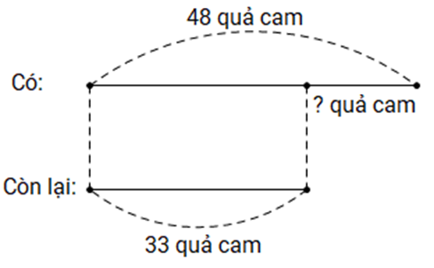  
+ Giải:  
Số quả cam bị bỏ đi là: 48 − 33 = 15 (quả).  
**Đáp án:**15 quả cam .

Câu **5**: [NB]

Điền số thích hợp vào ô trống:  
Lúc đầu trong bãi gửi xe có 57 xe máy. Sau khi một số xe rời đi thì trong bãi chỉ còn lại 21 xe.  
Vậy số xe máy đã rời đi là [[36]] xe.  
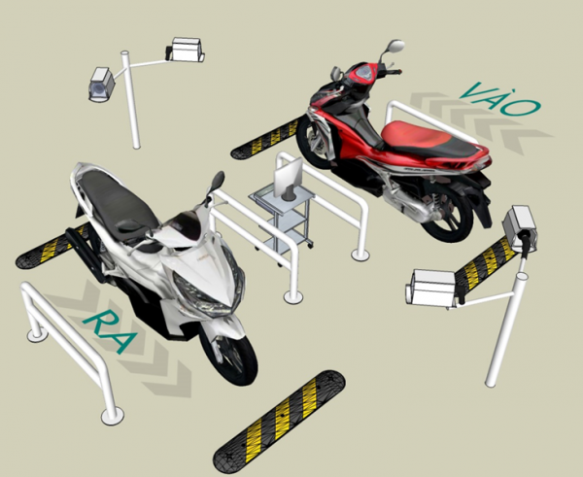

Lời giải:

**Bước 1:**

**Lý thuyết:**Muốn tìm số trừ ta lấy số bị trừ trừ đi hiệu.  
  
+ Cách 1 : Tóm tắt bằng lời:  
Lúc đầu: 57 xe máy  
Còn lại : 21 xe máy  
Đã rời đi: … xe máy?  
+ Cách 2 : Tóm tắt bằng sơ đồ:  
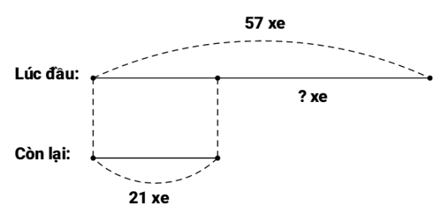  
+ Giải:  
Số xe máy đã rời bãi đỗ là: 57 − 21 = 36 (xe).  
**Đáp án:**36 xe máy.

Câu **6**: [NB]

Điền số thích hợp vào ô trống.  
Lúc đầu trên cành có 10 con chim . Sau đó có một số con chim bay mất thì trên cành còn lại 3 con chim . Số con chim đã bay mất là [[7]] con.

Lời giải:

**Bước 1:**

**Lý thuyết:**Muốn tìm số trừ ta lấy số bị trừ trừ đi hiệu.  
  
+ Cách 1 : Tóm tắt bằng lời:  
Lúc đầu: 10 con chim  
Còn lại : 3 con chim  
Bay mất: … con chim ?  
+ Cách 2 : Tóm tắt bằng sơ đồ:  
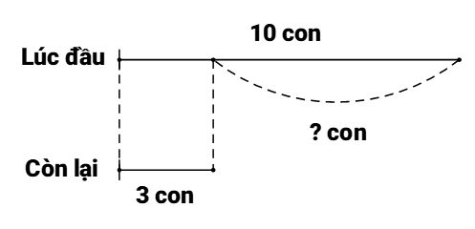  
+ Giải:  
Số con chim đã bay mất là: 10 − 3 = 7 (con).  
**Đáp án:**7 con.

Câu **7**: [NB]

Bạn hãy chọn đáp án đúng:  
Cô giáo mua 45 quyển vở để thưởng cho các bạn học sinh giỏi. Hỏi cô đã phát bao nhiêu quyển vở biết rằng sau khi phát xong, cô còn 13 quyển vở?  


A. 32 quyển vở

B. 58 quyển vở C. 48 quyển vở D. 22 quyển vở

Lời giải:

**Bước 1:**

**Lý thuyết:**Muốn tìm số trừ ta lấy số bị trừ trừ đi hiệu.  
  
+ Cách 1 : Tóm tắt bằng lời:  
Có : 45 quyển vở  
Còn lại: 13 quyển vở  
Đã phát: … quyển vở?  
+ Cách 2 : Tóm tắt bằng sơ đồ:  
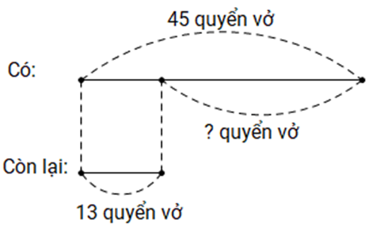  
+ Giải:  
Cô giáo đã phát số quyển vở là: 45 − 13 = 32 (quyển).  
**Đáp án:**32 quyển vở.

Câu **8**: [NB]

Chọn đáp án đúng.  
Lúc đầu tổ một có 12 bạn, sau đó có một số bạn chuyển đi thì tổ một còn lại 9 bạn. Hỏi tổ một có mấy bạn đã chuyển đi?

A. 3 bạn

B. 4 bạn C. 9 bạn D. 12 bạn

Lời giải:

**Bước 1:**

**Lý thuyết:**Muốn tìm số trừ ta lấy số bị trừ trừ đi hiệu.  
  
Tóm tắt bằng sơ đồ:  
Giải:  
Số bạn đã chuyển đi là: 12 − 9 = 3 (bạn).  
**Đáp án:**3 bạn.

Câu **9**: [NB]

Điền số thích hợp vào ô trống:  
Cho sơ đồ:  
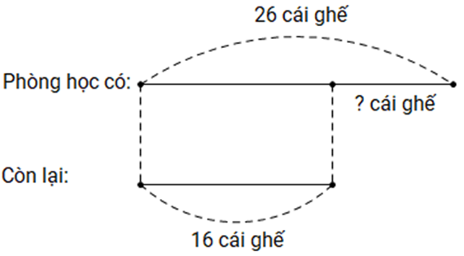  
Phòng học đã bị chuyển đi [[10]] cái ghế.

Lời giải:

**Bước 1:**

**Lý thuyết:**Muốn tìm số trừ ta lấy số bị trừ trừ đi hiệu.  
  
+ Từ tóm tắt, có thể viết lại đề bài toán như sau: Phòng học có 26 cái ghế. Người ta chuyển đi một số ghế nên trong phòng chỉ còn lại 16 cái ghế. Hỏi có bao nhiêu cái ghế đã bị chuyển đi?  
+ Giải:  
Số ghế đã bị chuyển đi là: 26 − 16 = 10 (cái).  
**Đáp án:**10 cái ghế.

Câu **10**: [NB]

Bạn hãy chọn đáp án đúng:  
Dương có 18 cái kẹo. Sau khi cho Sơn thì Dương còn 12 cái kẹo. Hỏi Dương đã cho Sơn bao nhiêu cái kẹo?  


A. 6 cái kẹo

B. 8 cái kẹo C. 10 cái kẹo D. 30 cái kẹo

Lời giải:

**Bước 1:**

**Lý thuyết:**Muốn tìm số trừ ta lấy số bị trừ trừ đi hiệu.  
  
+ Cách 1 : Tóm tắt bằng lời:  
Có : 18 cái kẹo  
Còn lại: 12 cái kẹo  
Đã cho: … cái kẹo?  
+ Cách 2 : Tóm tắt bằng sơ đồ:  
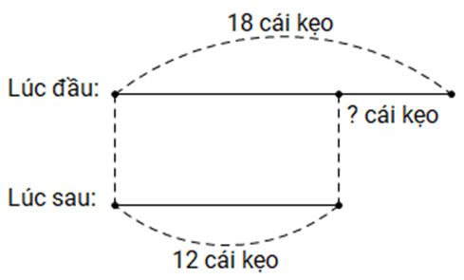  
+ Giải:  
Số kẹo mà Dương đã cho Sơn là: 18 − 12 = 6 (cái kẹo).  
**Đáp án:**6 cái kẹo.

Câu **11**: [NB]

Bạn hãy chọn đáp án đúng:  
Một bãi đỗ xe có 60 ô tô. Sau khi một số xe rời bãi, trong bãi còn lại 40 ô tô. Hỏi có bao nhiêu ô tô đã rời bãi đỗ xe?  
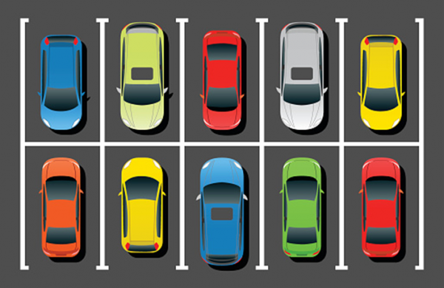

A. 40 ô tô B. 30 ô tô

C. 20 ô tô

D. 10 ô tô

Lời giải:

**Bước 1:**

**Lý thuyết:**Muốn tìm số trừ ta lấy số bị trừ trừ đi hiệu.  
  
+ Cách 1 : Tóm tắt bằng lời:  
Có : 60 ô tô  
Còn lại : 40 ô tô  
Đã rời bãi: … ô tô?  
+ Cách 2 : Tóm tắt bằng sơ đồ:  
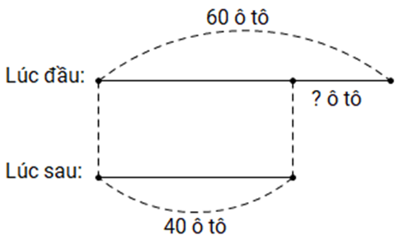  
+ Giải:  
Số ô tô đã rời bãi đỗ xe là: 60 − 40 = 20 (ô tô).  
**Đáp án:**20 ô tô.

Câu **12**: [NB]

Bạn hãy chọn đáp án đúng:  
Bà mang 55 quả trứng ra chợ bán. Lúc về, bà đếm được còn lại 33 quả. Hỏi bà đã bán được bao nhiêu quả trứng?  


A. 55 quả trứng

B. 22 quả trứng

C. 33 quả trứng D. 11 quả trứng

Lời giải:

**Bước 1:**

**Lý thuyết:**Muốn tìm số trừ ta lấy số bị trừ trừ đi hiệu.  
  
+ Cách 1 : Tóm tắt bằng lời:  
Có : 55 quả trứng  
Còn lại: 33 quả trứng  
Đã bán: … quả trứng?  
+ Cách 2 : Tóm tắt bằng sơ đồ:  
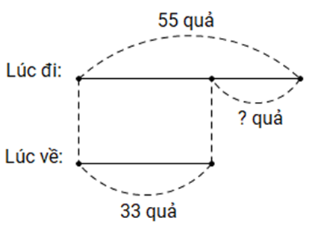  
+ Giải:  
Số trứng gà bà đã bán được là: 55 − 33 = 22 (quả).  
**Đáp án:**22 quả trứng.

Câu **13**: [NB]

Chọn đáp án đúng để điền vào ô trống:  
Lúc đầu trong giỏ táo có 26 quả táo. Sau đó mẹ đem cho hàng xóm một số quả táo thì trong giỏ còn lại 11 quả. Hỏi mẹ đã cho bao nhiêu quả táo ?  
  
Trả lời: Mẹ đã cho [[15]] quả táo.

Lời giải:

**Bước 1:**

**Lý thuyết:**Muốn tìm số trừ ta lấy số bị trừ trừ đi hiệu.  
  
+ Cách 1 : Tóm tắt bằng lời:  
Lúc đầu: 26 quả táo  
Còn lại : 11 quả táo  
Đã cho :… quả táo ?  
+ Cách 2 : Tóm tắt bằng sơ đồ:  
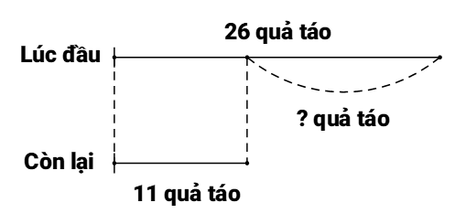  
+ Giải:  
Mẹ đã cho số quả táo là: 26 − 11 = 15 (quả).  
**Đáp án:**15 quả táo.

Câu **14**: [NB]

Điền số thích hợp vào ô trống:  
Giải bài toán dựa vào tóm tắt sau:  
Ống nước lúc đầu: 97 c m  
Ống nước lúc sau: 50 c m  
Đã cắt đi : … c m ?  
Trả lời: Ống nước đã bị cắt đi [[47]] c m .  


Lời giải:

**Bước 1:**

**Lý thuyết:**Muốn tìm số trừ ta lấy số bị trừ trừ đi hiệu.  
  
+ Từ tóm tắt, có thể viết lại đề bài toán như sau: Lúc đầu ống nước dài 97 c m . Sau khi bị cắt bớt, ống nước chỉ còn dài 50 c m . Hỏi ống nước đã bị cắt đi bao nhiêu xăng-ti-mét?  
+ Tóm tắt bằng sơ đồ:  
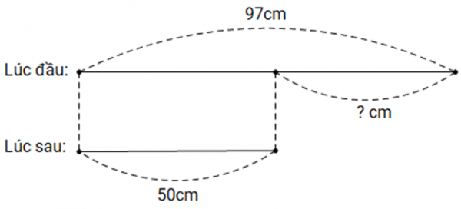  
+ Giải:  
Ống nước đã bị cắt đi số xăng-ti-mét là: 97 − 50 = 47 ( c m ) .  
**Đáp án:**47 c m .

Câu **15**: [NB]

Điền số thích hợp vào ô trống:  
Giải bài toán dựa vào tóm tắt sau:  
Mai có : 26 quyển truyện  
Chưa đọc : 23 quyển truyện  
Mai đã đọc : ..… quyển truyện?  
  
Trả lời : Mai đã đọc [[3]] quyển truyện.

Lời giải:

**Bước 1:**

**Lý thuyết:**Muốn tìm số trừ ta lấy số bị trừ trừ đi hiệu.  
  
+ Từ tóm tắt, có thể viết lại đề bài toán như sau: Mai có 26 quyển truyện. Mai còn lại 23 quyển truyện chưa đọc. Hỏi Mai đã đọc bao nhiêu quyển truyện?  
+ Giải:  
Số quyển truyện Mai đã đọc là: 26 − 23 = 3 (quyển).  
**Đáp án:**3 quyển truyện.

Câu **16**: [NB]

Bạn hãy chọn đáp án đúng:  
An có 26 viên bi. An đã làm rơi mất một số viên nên An chỉ còn lại 15 viên bi. Hỏi An đã đánh rơi bao nhiêu viên bi?  
  


A. 11 viên bi

B. 19 viên bi C. 31 viên bi D. 41 viên bi

Lời giải:

**Bước 1:**

**Lý thuyết:**Muốn tìm số trừ ta lấy số bị trừ trừ đi hiệu.  
  
+ Cách 1 : Tóm tắt bằng lời:  
An có : 26 viên bi  
An còn lại : 15 viên bi  
An đánh rơi: … viên bi?  
+ Cách 2 : Tóm tắt bằng sơ đồ:  
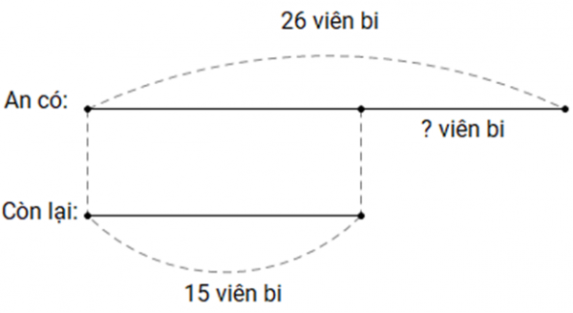  
+ Giải:  
An đã đánh rơi số viên bi là: 26 − 15 = 11 (viên).  
**Đáp án:**11 viên bi.